**QUẢN LÝ QUY TRÌNH PHẦN MỀM**

**NHÓM 3**

**Tên đề tài:**

**Game Angry Bird với Unity**

## LỊCH SỬ THAY ĐỔI

| **Phiên bản** | **Tác giả** | **Ngày** | **Lý do** |
| --- | --- | --- | --- |
| 1.0 | 1542244 | 28/11/2016 | Phác thảo tài liệu |
|  |  |  |  |

1. **Giới thiệu :**

Bạn đang rảnh rỗi trong lúc chờ đợi một ai đó và không biết làm gì. Điện thoại Android của bạn rất yếu không thể chơi được trò gì, việc chờ đợi và không có gì giải trí khiến bạn chán kinh khủng. Sản phẩm game của nhóm sẽ giúp bạn giải quyết điều đó. Game giải trí trên nền tảng di động, có nhiều màn chơi hấp dẫn giống Angry Brids sẽ giúp bạn giải tỏa căng thẳng lúc rảnh rỗi chờ đợi dù máy android của bạn cực kỳ yếu.

1. **Phạm vi :**

Thời gian dự kiến : 3 tháng.

Kinh phí dự kiến : 0 VND

1. **Chức năng chính :**

Cho phép người chơi dùng chú chim nhỏ, tròn như trái banh, bắn qua dây ná để tiêu diệt những con quái vật độc ác.  
Những con quái vật có thể trốn trong nhưng thanh gổ và người chơi sẽ phải cố gắng phá đổ chúng.  
Hiển thị điểm sau mỗi lần bắn, số lượt bắn, bối cành màn chơi khác nhau để tránh sự nhàm chán.

1. **Đối** **tượng**

Học sinh, sinh viên, nhân viên văn phòng.

Độ tuổi từ 10-30.

1. **Đối thủ** :

Các loại game thông dụng khác như bắn máy bay, bắn bong bóng

Điểm mạnh : Mang tính giải trí cao, dễ chơi.  
Điểm yếu : đồ hoạ kém, chưa xây dựng được thương hiệu và cốt truyện, game play còn đơn giản.

1. K**hó khăn, nhu cầu :**

Nhu cầu về trò chơi giải trí không ngừng thay đổi, đòi hỏi thị trường đáp ứng nhu cầu về sáng tạo, mới lạ.

1. **Điểm khác biệt :**

Nâng cao chất lượng hình ảnh đồ hoạ, cốt truyện, cách chơi, màn chơi và hiệu ứng, tăng cường quảng bá xu hướng.

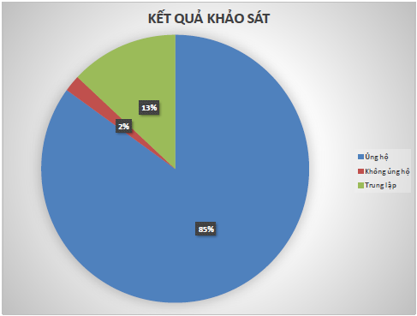

1. **Dự đoán thu nhập :**

Thu nhập chủ yếu đến từ Apple store, Google store, quảng cáo, thu tiền mua màn chơi mới. Trong tương lai có thể làm phim.